雲林縣文光國小108學年度辦理性別平等教育活動成果照片
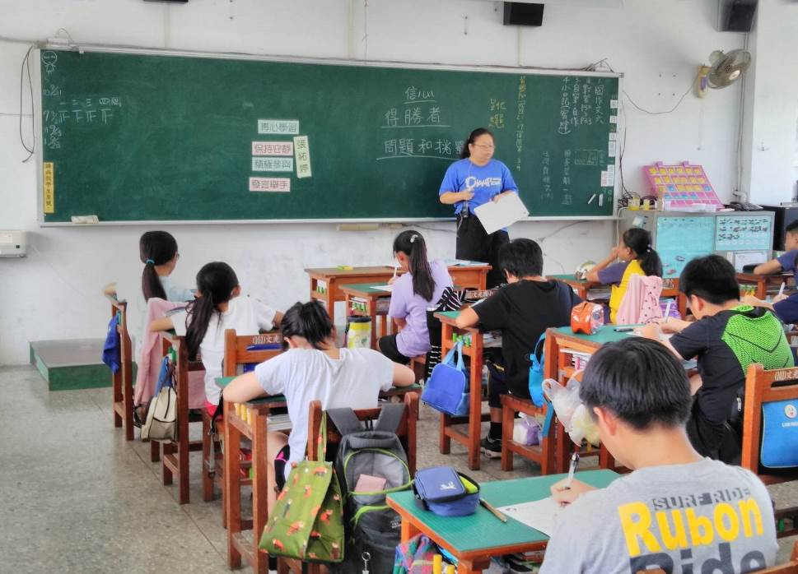
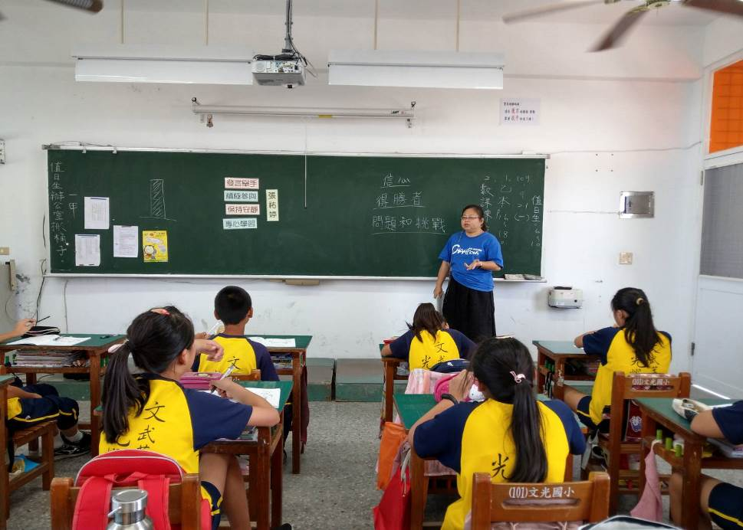
活動日期：108年9月12日
活動主題：得勝者計畫「真愛守門員」
活動說明：系列課程
講師：宜梧教會張祐婷小姐

雲林縣文光國小108學年度辦理性別平等教育活動成果照片
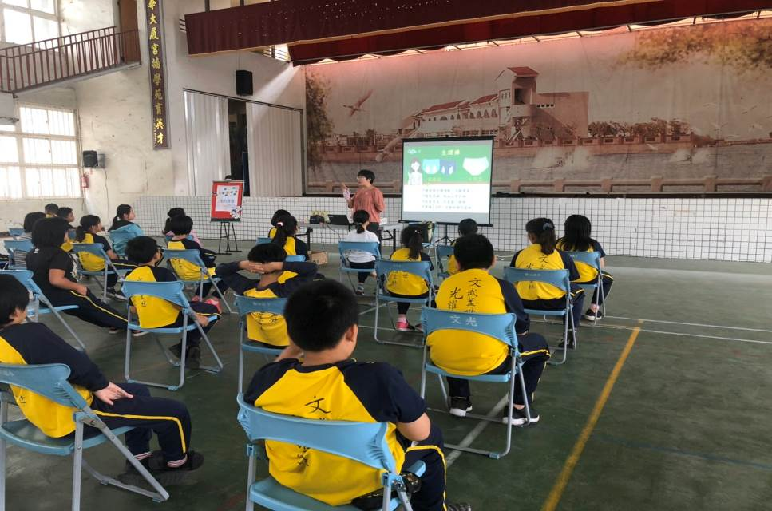
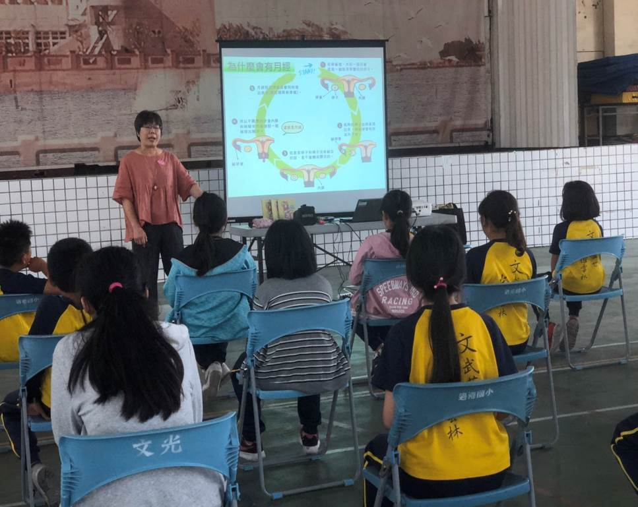
活動日期：109年4月30日
活動主題：四年級青春期自我照顧講座
活動說明：專題講座
講師：華歌爾公司胡玉珍小姐

雲林縣文光國小108學年度辦理性別平等教育活動成果照片
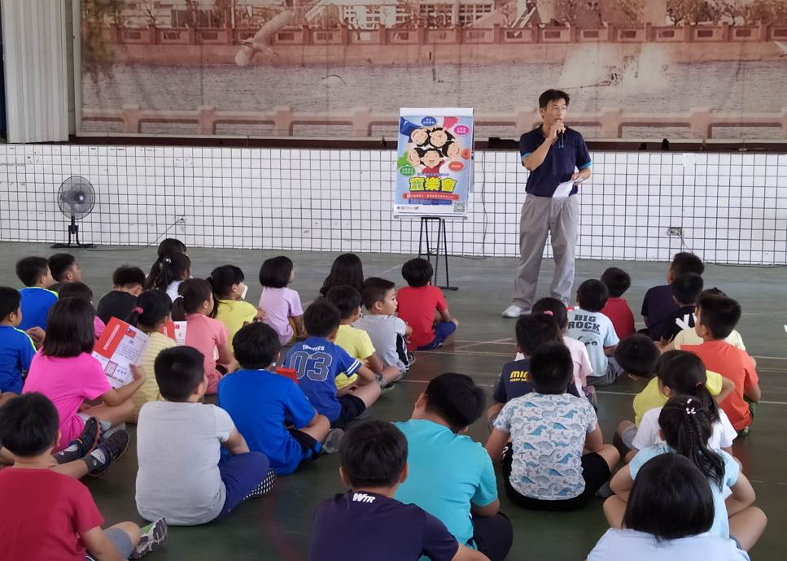
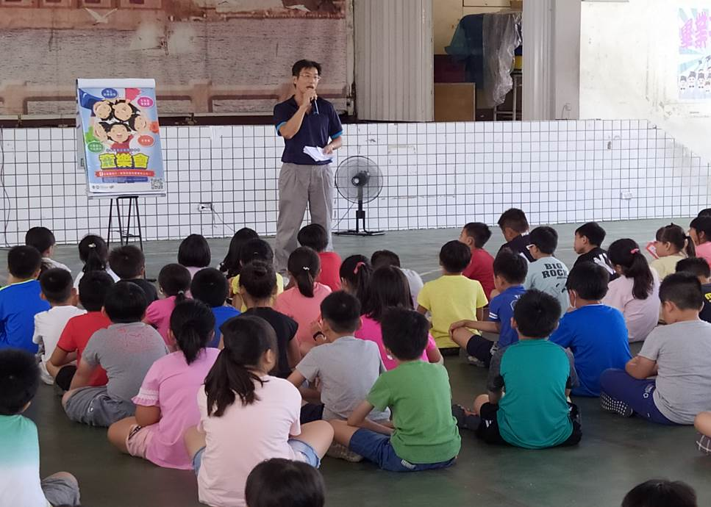
活動日期：109年7月14日
活動主題：性別平等宣導
活動說明：晨會宣導
講師：學務主任佘嘉銘

